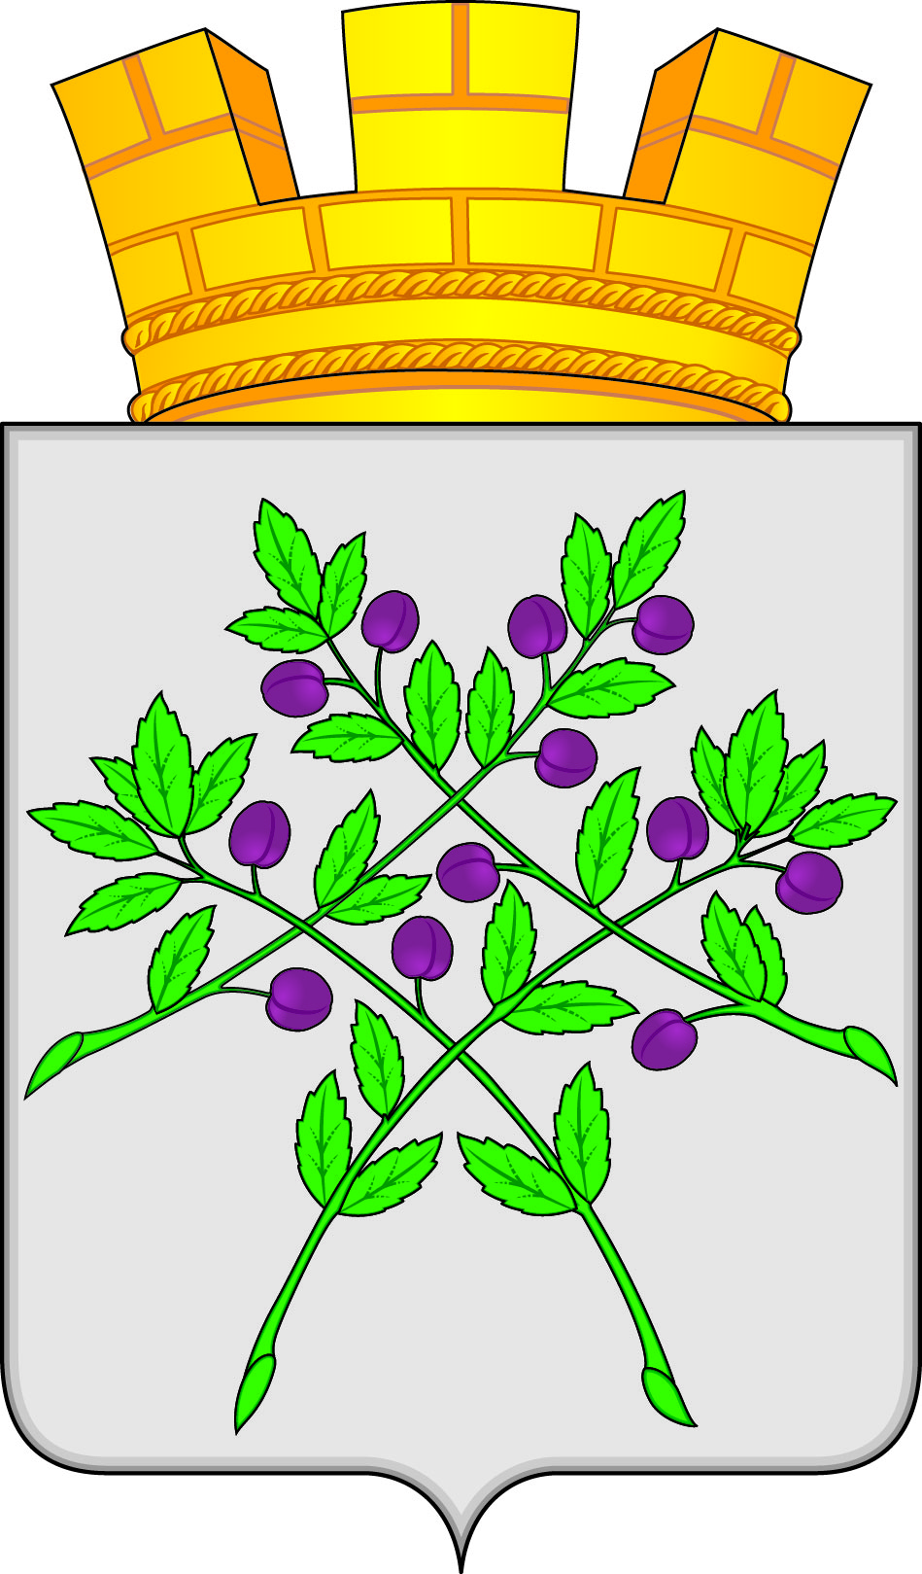

СОВЕТ ДЕПУТАТОВ
КРАСНОСЛОБОДСКОГО ГОРОДСКОГО ПОСЕЛЕНИЯ
КРАСНОСЛОБОДСКОГО МУНИЦИПАЛЬНОГО РАЙОНА
РЕСПУБЛИКИ МОРДОВИЯ СЕДЬМОГО СОЗЫВА
Пятнадцатая сессия
РЕШЕНИЕ
от 24.11.2023 г. № 09

О внесении изменений в решение Совета депутатов
Краснослободского городского поселения от 11.07.2013 г. № 13
«Об оплате труда должностных лиц и муниципальных служащих
администрации Краснослободского городского поселения»

В соответствии с Федеральным законом от 6 октября 2003 г. № 131-ФЗ «Об общих принципах организации местного самоуправления в Российской Федерации», Уставом Краснослободского городского поселения Краснослободского муниципального района Республики Мордовия,

Совет депутатов Краснослободского городского поселения решил:
- В связи с индексацией должностных окладов в 1,2 раза внести изменения в решение Совета депутатов Краснослободского городского поселения от 11.07.2013 г. № 13 «Об оплате труда должностных лиц и муниципальных служащих администрации Краснослободского городского поселения»:

1.1. Приложение 1 изложить в следующей редакции:

Приложение № 1
к Положению об оплате труда
должностных лиц и муниципальных служащих
администрации Краснослободского городского поселения

Размеры должностных окладов должностных лиц
и муниципальных служащих
администрации Краснослободского городского поселения

Наименование должностей | Размер должностного оклада  (рублей в месяц)
Глава администрации Краснослободского городского поселения | 6861
Заместитель главы администрации Краснослободского городского поселения по социальным вопросам | 5640
Заместитель главы администрации Краснослободского городского поселения по работе с городским хозяйством | 5640
Заместитель главы администрации Краснослободского городского поселения по земельным и имущественным отношениям | 5640
Главный бухгалтер | 5463
Главный специалист | 4145

2.Главному бухгалтеру администрации Краснослободского городского поселения осуществить финансовое обеспечение расходов, связанных с реализацией настоящего решения.
3. Настоящее решение вступает в силу со дня его подписания и распространяет свое действие на правоотношения, возникшие с 1 ноября 2023 года, подлежит официальному опубликованию в газете «Городские вести» и размещению на официальном сайте Краснослободского городского поселения

Глава Краснослободского городского поселения Краснослободского муниципального района Республики Мордовия М.Н. Сивцова

